台州商务综合运行分析
一、宏观经济
2021年，社会消费品零售总额440823亿元，比上年增长12.5%，两年平均增速为3.9%。其中，除汽车以外的消费品零售额397037亿元，增长12.9%。扣除价格因素，2021年社会消费品零售总额比上年实际增长10.7%。2021年12月份，社会消费品零售总额41269亿元，同比增长1.7%。其中，除汽车以外的消费品零售额36618亿元，增长3.0%。
12月份，全国居民消费价格同比上涨1.5%。其中，城市上涨1.6%，农村上涨1.2%；食品价格下降1.2%，非食品价格上涨2.1%；消费品价格上涨1.5%，服务价格上涨1.5%。2021年全年，全国居民消费价格比上年上涨0.9%。
1-12月份，全国进出口总值39.1万亿元人民币，增长21.4%。其中，出口21.7万亿元，增长21.2%；进口17.4万亿元，增长21.5%；贸易顺差43686.7亿元。
按美元计价，1-12月份，全国进出口总值60514.9亿美元，增长30.0%。其中，出口33639.6亿美元，增长29.9%；进口26875.3亿美元，增长30.1%；贸易顺差6764.3亿美元。（图1）
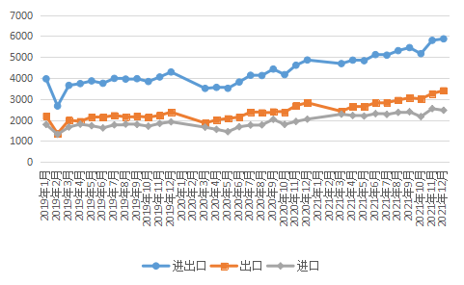
图1 2019-2021年全国进出口分月情况（亿美元）
1-12月份，全国固定资产投资（不含农户）544547亿元，比上年增长4.9%；比2019年1-12月份增长8.0%，两年平均增长3.9%。其中，民间固定资产投资307659亿元，比上年增长7.0%。从环比看，12月份固定资产投资（不含农户）增长0.22%。
12月份，规模以上工业增加值同比实际增长4.3%（以下增加值增速均为扣除价格因素的实际增长率），比2019年同期增长11.9%，两年平均增长5.8%。从环比看，12月份，规模以上工业增加值比上月增长0.42%。2021年，规模以上工业增加值比上年增长9.6%，两年平均增长6.1%。
12月份，全国工业生产者出厂价格同比上涨10.3%，环比下降1.2%；工业生产者购进价格同比上涨14.2%，环比下降1.3%。2021年全年，工业生产者出厂价格比上年上涨8.1%，工业生产者购进价格上涨11.0%。
1-12月份，浙江省进出口41429.1亿元，同比增长22.4%；其中出口30121.3亿元，同比增长19.7%；进口11307.8亿元，同比增长30.3%。（图2）
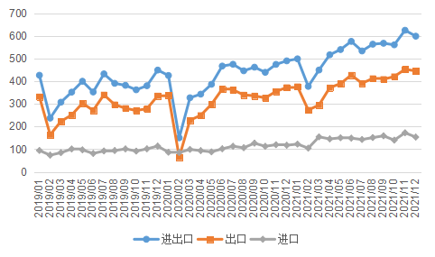
图2 2019-2021年浙江省进出口额分月情况（亿美元）
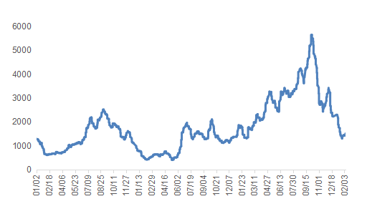
图3 2019-2021年干散货运输市场波罗的海综合运价指数（BDI）

国际运输市场方面，波罗的海干散货指数（BDI）2月8日涨5.7%，收报1503点，为1月19日以来高位。受助于所有船舶运费上涨，波罗的海干散货指数走高，上涨至近三周高位。
12月份，中国官方制造业采购经理指数（PMI）为50.3%，比上月上升0.2个百分点；财新PMI为50.9%。本月制造业PMI主要特点：一是生产保持扩张。生产指数为51.4%，虽比上月下降0.6个百分点，但高于临界点，反映制造业生产继续保持增长。其中，医药、通用设备、黑色金属冶炼及压延加工等行业生产指数回升3.9个百分点及以上，生产活动有所加快；但纺织、石油煤炭及其他燃料加工等行业生产指数降至临界点以下，生产活动有所放缓。二是需求有所改善。新订单指数为49.7%，高于上月0.3个百分点，连续两个月回升。从行业情况看，医药、汽车、计算机通信电子设备等行业新订单指数继续位于景气区间，且高于制造业总体3.0个百分点以上，市场需求加快释放；但纺织、木材加工及家具、非金属矿物制品等行业景气水平较低，增长动能偏弱。三是价格指数继续回落。主要原材料购进价格指数和出厂价格指数分别为48.1%和45.5%，低于上月4.8和3.4个百分点，连续两个月回落，均降至2020年5月份以来低点。从行业情况看，石油煤炭及其他燃料加工、黑色金属冶炼及压延加工等行业两个价格指数均低于35.0%。随着部分原材料价格下降，采购成本有所回落，企业加快备货，采购量指数和原材料库存指数均升至近期高点，分别为50.8%和49.2%，明显高于上月0.6和1.5个百分点。四是高技术制造业保持较快增长。高技术制造业、装备制造业和消费品行业PMI分别为54.0%、51.6%和51.1%，均继续高于临界点，行业保持扩张；高耗能行业PMI为48.7%，高于上月1.3个百分点，景气水平低位回升。其中，高技术制造业新订单指数和从业人员指数分别为56.1%和51.7%，高于上月2.9和1.1个百分点，高技术制造业市场需求持续较快增长，用工量不断增加，行业发展向好。五是大、中型企业运行总体稳定。大、中型企业PMI均为51.3%，分别高于上月1.1和0.1个百分点，景气水平稳中有升。其中，新订单指数分别为50.8%和51.7%，高于上月1.2和1.3个百分点，表明近期大、中型企业市场需求恢复有所加快。小型企业PMI为46.5%，比上月下降2.0个百分点，景气水平依然偏弱。（图4）
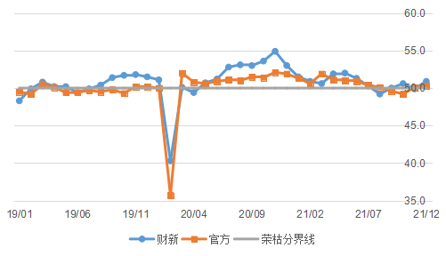
图4 2019-2021年制造业采购经理人指数（PMI）
二、国内贸易
1-12月份，全市社会消费品零售总额2605.63亿元，同比增长8.7%，增速位居全省第八。其中，全市限额以上消费品零售总额620.82亿元，同比增长15.6%，增速位居全省第三。1-12月份，全市限上批发业销售额2663.33亿元，同比增长33.3%，增速位居全省第五；限上零售业销售额686.30亿元，同比增长14.8%，增速位居全省第六。（图5）1-12月份，消费市场运行主要呈现以下特点：
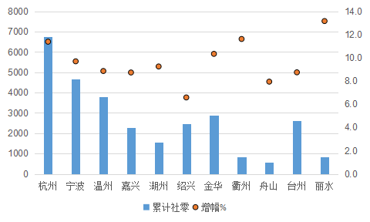
图5 2021年1-12月份浙江各市社会消费品零售总额（亿元）
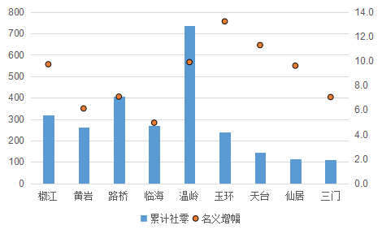
图6 2021年1-12月份各县市区社会消费品零售总额（亿元）
区域增长不平衡。1-12月份，温岭市社零额735.41亿元，总量列全市第一，同比增长9.9%，增速列全市第三；路桥区社零额407.27亿元，总量全市第二，增长7.1%，列全市第六；椒江区社零额318.71亿元，总量全市第三，增长9.7%，列全市第四；临海市社零额269.53亿元，总量全市第四，增长5.0%，列全市第九。总体来看，有5个县市区增长达到全市平均（玉环增长13.2%，增速列全市第一；天台增长11.3%，增速列全市第二；第三温岭增长9.9%；第四椒江增长9.7%；第五仙居增长9.6%）。（图6）
三、对外贸易
1-12月份，全市进出口2399.4亿元，同比增长26.4%，比全省平均水平高4.0个百分点，比全国平均水平高5.0个百分点（图7）；其中，出口2197.1亿元，同比增长24.8%，高于全省平均5.1个百分点，与全国高3.6个百分点；（图8）进口202.3亿元，同比增长46.6%，比全省高16.3个百分点，比全国高25.1个百分点，进出口贸易顺差1994.8亿元。全市出口占全省比重为7.3%，占全国比重为10.1‰。1-12月份，全市外贸运行有以下特点：
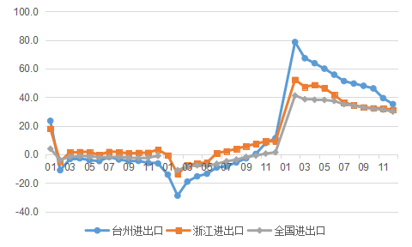
图7 2019-2021年台州、浙江、全国按月累计进出口（美元）同比（%）
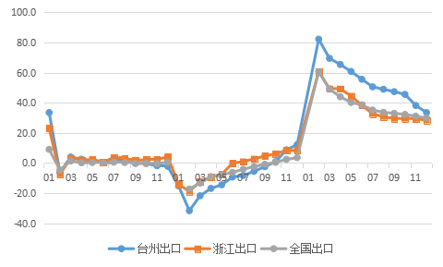
图8 2019-2021年台州、浙江、全国按月累计出口（美元）同比（%）
外贸单月出口增速下滑。1-12月份，进出口额2399.4亿元，同比增长26.4%；出口2197.1亿元，同比增长24.8%。12月份单月，进出口225.5亿元，同比增长1.9%；出口203.0亿元，同比增长-2.5%。（图9）
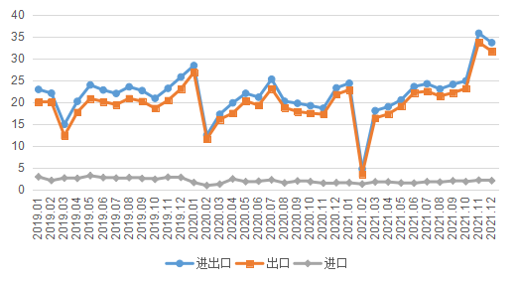
图9 2019-2021年台州市进出口额分月情况（亿美元）
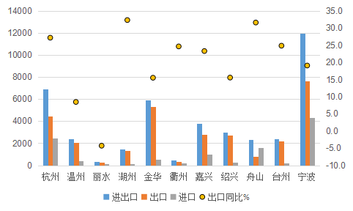
图10 2021年1-12月浙江省各市进出口情况（万元）
外贸出口增速排名位居前列。1-12月份，全市进出口额、出口额和进口额分别位列全省第七、第六、第八；进出口增幅、出口增幅和进口增幅分别位列全省第四、第四、第四。（图10）
县市区出口增速差异明显。1-12月份，台州湾新区出口增速为28.5%，其他9个县市区中有5个县市区增长高于全市平均（路桥第一59.8%、椒江第二44.9%、玉环第三39.2%、天台第四30.3%、临海第五29.6%）。（图11）
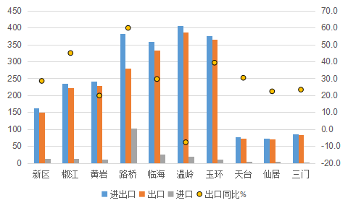
图11 2021年1-12月份台州各县市区进出口情况（万元）
一般贸易出口和民营企业出口稳定增长。按贸易方式分，1-12月份，一般贸易出口1894.2亿元，同比增长16.1%，占出口比重86.2%；加工贸易出口172.5亿元，同比增长33.6%，占出口比重7.9%；其他贸易出口130.3亿元，同比增长75592.6%。按企业性质分，生产企业出口1549.8亿元，同比增长24.9%，占出口比重70.5%；外贸企业出口505.1亿元，同比增长27.8%，占出口比重23.0%；三资企业出口142.1亿元，同比增长14.1%，占出口比重6.5%；全市民营企业出口占主导地位，出口2025.0亿元，同比增长25.7%，占出口比重92.2%，较去年同期提升0.7个百分点。
欧美亚市场出口增势平稳。1-12月份，出口欧洲和北美占全市出口总额的53.1%，其中对欧洲出口717.7亿元，同比增长20.2%，比重为32.7%；对北美洲出口448.6亿元，同比增长14.6%，比重为20.4%。1-12月份，对欧盟出口491.1亿元，同比增长18.3%，比重22.4%；对美国出口399.6亿元，同比增长15.6%，比重18.2%，这两大市场占全市出口比重高达40.6%。1-12月份，对亚洲出口639.2亿元，同比增长33.9%。全市出口前10位的国家和地区增速呈正增长，分别是规模第一美国增长15.6%、规模列第二德国增长11.7%、第三印度增长14.9%、第四英国增长24.6%、第五俄罗斯增长33.8%、第六墨西哥增长45.6%、第七意大利增长27.4%、第八荷兰增长6.9%、第九法国增长28.8%、第十加拿大增长6.9%。1-12月份，对“一带一路”沿线国家出口731.0亿元，同比增长32.6%，占全市出口33.3%。
新兴市场出口增长较快。1-12月份，新兴市场中的中东同比增长50.6%，拉美和非洲分别增长39.8%和30.8%，台州对独联体同比增长29.0%。
1-12月份，全市进出口国家和地区为226个，同比增加3个；出口国家和地区为223个，同比增加3个；进口国家和地区为150个,同比增加2个。
机电产品出口保持良好增长。1-12月份，机电产品出口1210.3亿元，同比增长26.1%，占出口比重55.1%，较去年同期提升0.6个百分点；高新技术产品出口133.2亿元，同比增长-4.9%。
出口前10位商品增速呈正增长。1-12月份，按出口额规模，医化产品出口225.2亿元，同比增长1.6%；阀门龙头出口185.3亿元，同比增长27.2%；家具出口181.8亿元，同比增长25.9%；塑料模具出口164.3亿元，同比增长30.3%；鞋类出口134.7亿元，同比增长31.2%；汽摩及部件出口123.8亿元，同比增长36.4%；液体泵出口112.7亿元，同比增长24.7%；纺织服装出口94.0亿元，同比增长39.4%；喷雾器出口64.0亿元，同比增长8.9%；灯具出口55.8亿元，同比增长7.4%。
进口增幅较大。1-12月份，三废进口86.6亿元，同比增长185.3%，其中铜废碎料进口73.6亿元，同比增长156.3%；钢铁废碎料进口4.4亿元，同比增长492.7%；铝废碎料进口8.6亿元，同比增长851.8%。从进口地区看，日本市场进口规模全市第一，进口58.2亿元，同比增长90.1%；位列第二的马来西亚进口27.1亿元，同比增长55.9%。
外贸出口主体规模不断扩大。1-12月份，全市有进出口实绩的企业为7589家，比去年同期增加517家；其中有出口实绩的企业7204家，比去年同期增加516家(从无到有企业1131家，出口209.2亿元，从有到无企业615家，出口84.9亿元，净增出口额124.3亿元)。其中加工贸易出口家数为157家，比去年同期减少12家。全市进出口2000万元以上的企业有1804家，进出口6000万元以上的企业有750家，进出口1亿元以上的企业有442家，进出口5亿元以上的企业有62家。全市出口2000万元以上的企业有1715家，出口6000万元以上的企业有707家，出口1亿元以上的企业有410家，出口5亿元以上的企业有57家。
龙头企业出口带动作用明显。1-12月份，全市500强企业出口1455.3亿元，占全市出口总额的66.2%，同比增长43.0%。其中全市出口前50强企业出口额合计635.3亿元，同比增长43.1%，占全市出口总额的28.9%。
四、引进外资
1-12月份，全市新批外资项目81个；合同外资74305万美元，同比增长-17.4%；实际外资48259万美元，同比增长32.9%，完成省定目标的134.1%。（图12）全市外资呈现以下特点：
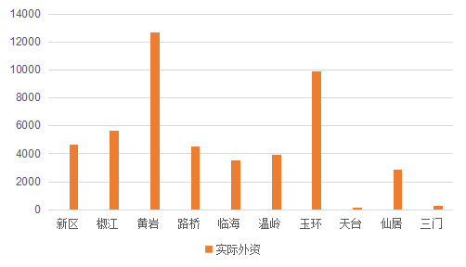
图12 2021年1-12月份全市各地引进外资情况（万美元）
五、外经合作
1-12月份，全市新批30家境外投资企业，中方投资额17916万美元，同比增长-13.3%。至此全市累计境外投资项目数为753个，中方累计投资额为41.8亿美元。全市累计对外经济合作项目数为16个，对外经济合作营业额8221万美元，同比增长-5.2%。（图13）
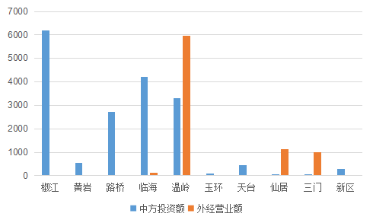
图13 2021年1-12月份台州各县市区对外经济合作情况（万美元）
六、服务贸易
1-12月份，全市服务贸易进出口总额91.0亿元，其中，出口额65.5亿元，前三大出口领域分别为运输服务、建筑及相关工程服务、计算机和信息服务，合计61.3亿元；进口额25.4亿元，前三大进口领域分别为旅游服务、其他商业服务和运输服务，合计23.2亿元。离岸合同额18393万美元，同比增长83.1%；离岸合同执行额16873万美元，同比增长110.7%。
七、电子商务
1-12月份，全市网络零售额1227.3亿元，列全省第六，同比增长11.1%，位居全省第七；居民网络消费额1002.4亿元，列全省第五，同比增长13.5%，列全省第一；全市网络消费净流入（顺差）达225.0亿元。（图14）
县市区间电商发展不平衡，其中网络零售额第一天台290.9亿元，同比增长-12.8%；第二温岭212.9亿元，同比增长23.2%；第三椒江185.2亿元，同比增长22.4%。另有三地相对落后，玉环92.0亿元、三门52.1亿元和仙居28.6亿元。（图15）
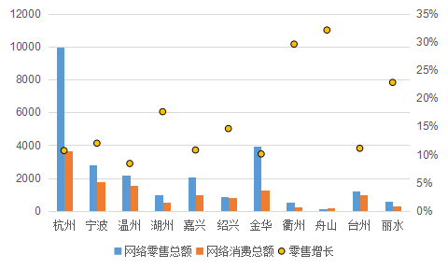
图14 2021年1-12月份浙江省各市网络零售及居民消费情况（亿元）

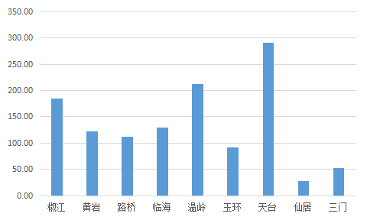
图15 2021年1-12月份台州市各县市区网络零售情况（亿元）

